**长乐区梅花镇五显鼻渔港航道疏浚工程项目**

**海域使用论证报告表**

**（公示版）**

**福建悟海工程咨询有限公司**

**统一社会信用代码：91350203MA32M8U821**

**2025年3月**

**目 录**

1 概述 2

1.1 论证工作由来 2

1.2 论证工作等级和范围 2

1.3 论证重点 3

2 项目用海基本情况 4

2.1 用海项目建设内容 4

2.2 平面布置和主要结构、尺度 4

2.3 项目主要施工工艺和方法 5

2.4 项目用海需求 6

2.5 项目用海必要性 6

3 项目所在海域概况 9

3.1 海洋资源概况 9

3.2 海洋生态概况 11

4 资源生态环境影响分析 16

4.1 资源影响分析 16

4.2 生态影响分析 16

5 海域开发利用协调分析 18

5.1 海域开发利用现状 18

5.2 项目用海对海域开发活动的影响 18

5.3 利益相关者界定 19

5.4 相关利益协调分析 19

5.5 项目用海与国防安全和国家海洋权益的协调性分析 19

6 国土空间规划符合性分析 20

6.1 项目用海与省级国土空间规划的符合性分析 20

6.2 项目用海与市级国土空间规划的符合性分析 20

6.3 项目用海与相关规划的符合性分析 20

7 项目用海合理性分析 23

7.1 用海选址合理性分析 23

7.2 用海平面布置合理性分析 23

7.3 项目用海方式合理性分析 23

7.4 用海面积合理性分析 23

7.5 占用岸线合理性分析 24

7.6 用海期限合理性分析 24

8 生态用海对策措施 25

9 结论 26

|  |  |  |  |  |  |
| --- | --- | --- | --- | --- | --- |
| 申请人 | 单位名称 | 福州市长乐区领航土地房屋开发有限公司 | | | |
| 法人代表 | 姓名 | 林敏秋 | 职务 | 总经理 |
| 联系人 | 姓名 | 朱鑫宇 | 职务 | 部门负责人 |
| 通讯地址 | 福州市长乐区吴航路245号罗马花园1号楼 | | |
| 项目  用海  基本  情况 | 项目名称 | 长乐区梅花镇五显鼻渔港航道疏浚工程 | | | |
| 项目地址 | 福建省 福州市 长乐区 | | | |
| 项目性质 | 公益性（√） | | 经营性（ ） | |
| 用海面积 | 3.5374公顷 | | 投资金额 | / 万元 |
| 用海期限 | 3个月 | | 预计就业  人数 | /人 |
| 占用岸线 | 总长度 | 0m | 预计拉动区域经济产值 | /万元 |
| 自然岸线 | 0m |
| 人工岸线 | 0m |  |  |
| 其他岸线 | 0m |  |  |
| 海域使用类型 | 渔业用海/渔业基础设施用海 | | 新增岸线 | 0m |
| 用海方式 | | 面积 | 具体用途 | |
| 专用航道、锚地及  其他开放式 | | 3.5374公顷 | 航道疏浚 | |

# 1 概述

## 1.1 论证工作由来

长乐区梅花镇五显鼻二级渔港工程是由梅花镇梅花城村、梅新村、梅东村、梅南村、梅西村和梅北村等村委会要求推动渔港建设，经梅花镇党政联席会议纪要（长梅[2009]136号）确认推动的，为“为民办实事”项目，在政府缺乏资金的情况下引入民间资金建设渔港，最终由长乐五显鼻渔港管理有限公司作为业主单位进行五显鼻渔港的各项报批建设，是梅花镇当地的“重点民生工程”。项目于2016年取得福建省人民政府的用海批复，并于当年分别取得福州市发改委关于五显鼻渔港的可行性研究报告批复、长乐区发改委关于五显鼻渔港初步设计的批复，并已办理相关海域不动产权证。

目前，长乐区梅花五显鼻二级渔港主体工程已完成建设，需要对渔港航道进行浚深，以满足施工船舶进出港的通行需求，保障港池疏浚工作的正常开展，有助于完善渔港水域建设，发挥渔港靠泊、避风功能。根据《福建省自然资源厅关于贯彻落实推进矿产资源管理改革若干事项的意见（试行）》（闽自然资源发[2020]81号）、《关于进一步做好长乐区梅花镇五显鼻二级渔港航道疏浚物处置工作的函》（榕自然函[2020]1856号）和《关于研究梅花镇五显鼻二级渔港疏浚工程疏浚物处置等有关问题专题会议纪要》（[2024]182号）等文件要求，长乐区确定梅花镇人民政府作为业主，福州市长乐区领航土地房屋开发有限公司作为代业主，负责开展长乐区梅花五显鼻二级渔港航道疏浚物有偿处置工作。2025年2月20日，根据《中华人民共和国海域使用管理法》《海域使用论证管理规定》等有关法律法规要求，福州市长乐区领航土地房屋开发有限公司委托福建悟海工程咨询有限公司开展长乐区梅花镇五显鼻渔港航道疏浚工程项目海域使用论证工作，我公司按照《海域使用论证技术导则》（GB/T42361-2023）的要求以及相关法律、法规、标准和规范，通过科学的调查、调研、计算、分析和预测，编制形成本项目海域使用论证报告表送审版。

## 1.2 论证工作等级和范围

**1.2.1 论证等级**

根据《海域使用论证技术导则》（GB/T 42361-2023）关于论证等级的划分原则和判定标准，确定本项目的论证等级为三级。

**1.2.2 论证范围**

本项目论证等级为三级，论证范围划定以项目用海向外扩展5km的海域范围，论证面积约74km2。

## 1.3 论证重点

参照《海域使用论证技术导则》（GB/T 42361-2023）附录C关于论证重点的界定要求，结合本项目及周边项目开展用海活动的实际情况，确定论证重点为：

（1）用海面积合理性分析；

（2）海域开发利用协调分析；

（3）资源生态影响；

（4）生态用海对策措施。

# 2 项目用海基本情况

## 2.1 用海项目建设内容

**（1）项目名称：**长乐区梅花镇五显鼻渔港航道疏浚工程。

**（2）申请主体：**福州市长乐区领航土地房屋开发有限公司。

**（3）建设性质：**新建项目。

**（4）地理位置：**本项目位于福州市长乐区梅花镇北侧海域，见图2.1-1。

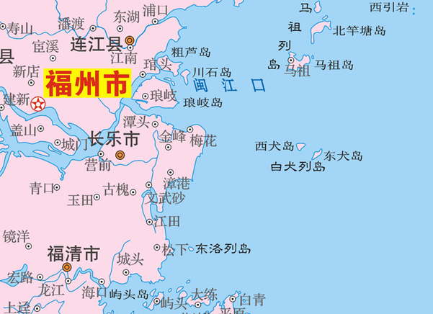

**本项目**

图2.1-1 本项目地理位置图

**（5）建设规模：**本项目拟对长乐区梅花五显鼻二级渔港进港航道进行疏浚，疏浚区域面积3.5374公顷，边坡开挖坡度1:3，平均疏浚厚度约2.82m，疏浚物总量为7.53万m3，疏浚物通过市场化方式进行公开有偿处置。

## 2.2 平面布置和主要结构、尺度

五显鼻渔港进港航道由渔港口门向东北方向延伸，航道长约600m，宽约92m，水域面积5.7171公顷，设计底高程-5.31m（85高程基准），实测水深介于-1.55~7.05m（理论最低潮面，即85高程基准下3.194m）之间。本项目拟对航道水深不满设计高程的区域进行浚深，以满足施工船舶进出港的通行要求，保障港池疏浚工作的开展。航道疏浚区域面积为3.5374公顷，边坡开挖坡度取1:3，平均疏浚厚度约2.82m，疏浚物总量为7.53万m3。疏浚范围平面布置见图2.2-1。

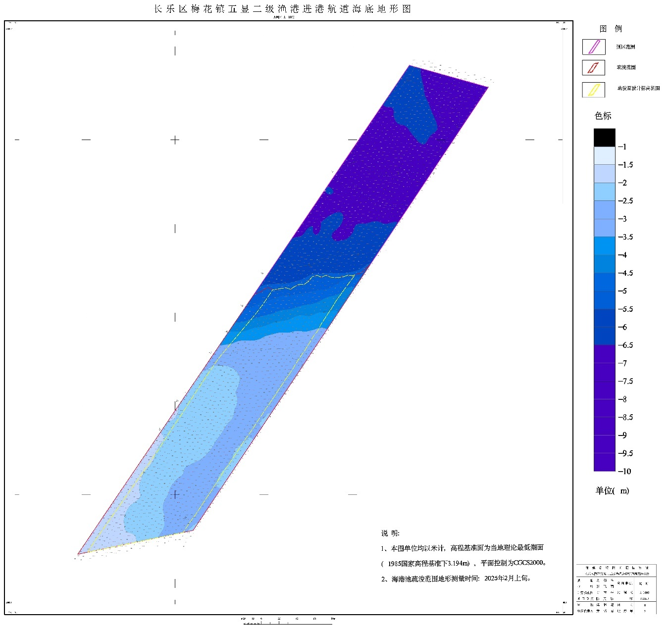

图2.2-1 梅花五显鼻渔港航道疏浚范围平面布置图

## 2.3 项目主要施工工艺和方法

**（1）主要施工工艺**

根据疏浚区的施工水域条件和疏浚土质等情况，本工程疏浚选用4m3抓斗式挖泥船疏浚，并配备拖轮及1000m3自航泥驳施工。同时，本次疏浚范围内表层海砂层较厚，基本大于10m。为了进港池内船舶航行安全，航道疏浚后表层需覆盖一层淤泥层，以防止船底与底质砂层直接接触。因此，把疏浚过程中产生的泥质及极细砂（粒径0.075~0.15mm）通过水洗后回流至航道内，经沉淀可在航道表层形成一层淤泥层，可避免挖完再填，有效地提高疏浚效率，节省工程费用开支。

施工工艺为：抓斗式挖泥船挖泥→将疏浚弃土装入泥驳→弃土水洗回流→自航泥驳运砂→自航返回。疏浚过程应采用DGPS定位仪等仪器设备，控制挖泥定位精度，提高施工质量。

**（2）疏浚物处置**

本项目疏浚物总量约为7.53万m3，主要成分为细粒石英砂，其中可回收利用的海砂资源确定为粒径≥0.15mm颗粒。根据《关于进一步做好长乐区梅花镇五显鼻二级渔港航道疏浚物处置工作的函》（榕自然函[2020]1856号）和《关于研究梅花镇五显鼻二级渔港疏浚工程疏浚物处置等有关问题专题会议纪要》（[2024]182号）要求，疏浚物通过市场化方式进行公开有偿处置。

**（3）施工进度安排**

本工程建设工期约为2个月。

## 2.4 项目用海需求

根据《国土空间调查、规划、用途管控用地用海分类指南》，本项目申请用海类型为“渔业用海”之“渔业基础设施用海”。根据《海域使用分类》（HY/T123-2009），本项目申请用海类型为“渔业用海”之“渔业基础设施用海”，申请用海方式为“开放式”之“专用航道、锚地及其他开放式”。

本项目申请用海面积为3.5374公顷，不占用且无新增岸线，申请用海期限为3个月。宗海位置见图2.4-1，宗海界址见图2.4-2。

## 2.5 项目用海必要性

梅花镇面向外海，避风设施建设滞后，避风水域奇缺。梅花渔港为当地渔民长期作业形成的渔港，梅花镇渔船有近一半停泊在此渔港，但渔港码头等基础设施简陋，淤积较为严重，必须定期疏浚，难以满足当地渔船的靠泊避风需求。五显鼻二级渔港工程的建设是对梅花渔港的补充，解决其渔船用港避风困难的问题，不仅保障了本地区就近避风的渔民群众的生命财产安全，同时完善了长乐市在避风港建设上的整体布局。

目前，五显鼻二级渔港主体工程已经完成建设，计划开展港池疏浚工作，但是渔港口门和进港航道实测水深小于-5.31m设计底高程（85高程基准），不能满足港池疏浚施工船舶不少于3.75m的吃水要求，本项目开展航道疏浚建设是保障港池疏浚工作正常开展的必要条件，有助于发挥渔港靠泊、避风功能，疏浚范围主要为进港航道未达设计标高区域，需要占用一定的海域空间，因此项目建设及用海是必要的。

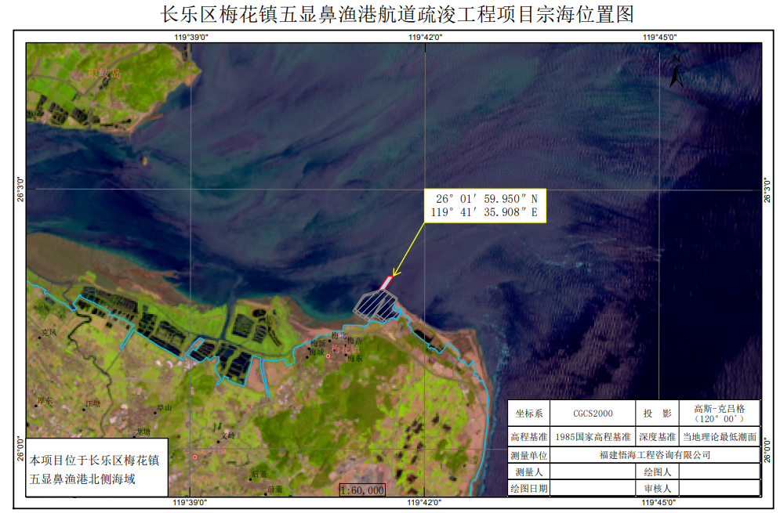

图2.4-1 宗海位置图

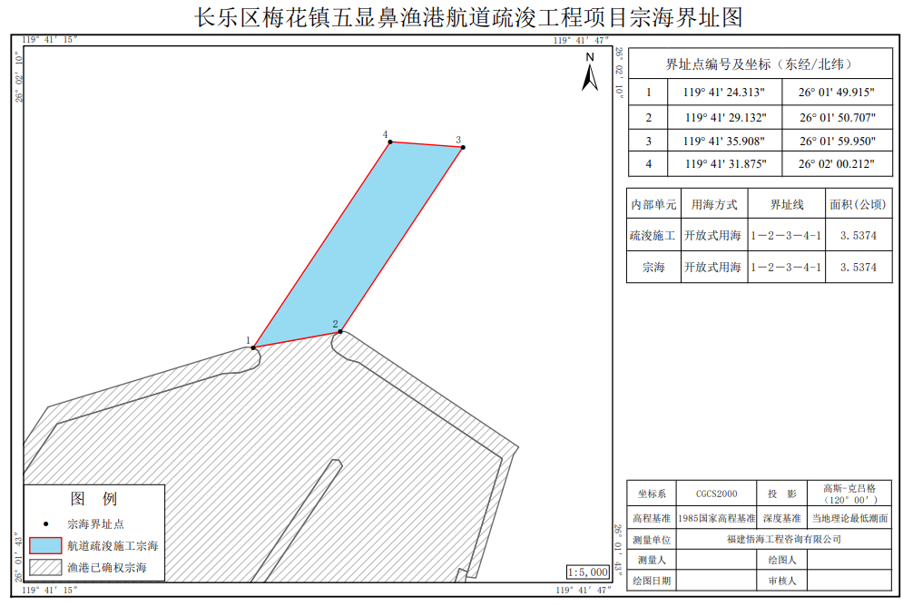

图2.4-2 宗海界址图

**3 项目所在海域概况**

## 3.1 海洋资源概况

**3.1.1 岸线资源**

福州市长乐区海岸线总长度为103km，其海岸类型包括基岩海岸、砂质海岸、淤泥质海岸和人工海岸等多种类型，其中砂质海岸比重最高，总长度约41.3km。

**3.1.2 渔业资源**

长乐区沿海滩涂和水域广阔，海洋生物种类繁多，资源丰富。据调查，长乐海域有鱼、虾、蟹、藻等共700多种，其中鱼类100多种，经济价值较高的有30种以上。虾、蟹类有100多种，软体动物（贝类）100多种，藻类有150多种。此外，还有腔肠动物、环节动物、棘皮动物等30种，以及哺乳动物的海豚等。

**3.1.3 旅游资源**

梅花镇是历史上著名古镇，历代军事要塞，是省会门户、军事要地，有梅花古城、蔡夫人庙、林位宫、梅花乡约所等四处长乐区文物保护单位，还有宋代兵部尚书林采摩刻“龙东石”。梅花镇自然景观秀美，鳝鱼滩湿地芳草萋萋、候鸟云集，与大海、森林、沙滩、岛礁等构成了的海滨风光。2001年新辟了将军山公园、梅壶友谊楼等处休闲旅游景点。

**3.1.4 海滩资源**

长乐区海滩资源丰富，分布于闽江口南侧，自闽江口湿地保护区绵延至下沙，风沙地貌分布广泛，沙丘连绵起伏，潮间带宽缓平坦，物质组成主要为细沙和中细沙，发育完全耗散型海滩，是福建省海滩资源富集岸段之一。

**3.1.5 湿地资源**

闽江口湿地临江濒海，地域宽广，湿地类型多样，按闽江的咸淡水分界线，可划分为淡水湿地、滨海咸水湿地。湿地生态环境复杂多样，泥生植物生长茂盛，分布于沙、泥滩和泥滩草洲上的双壳类、甲壳类及水域中的鱼类、虾类等十分丰富，吸引了数以万计的鸟类在此地越冬和栖息。这些鸟类随着潮涨潮落，相互迁飞于各个湿地，闽江口湿地是鸟类的主要集群和分散地。

**3.1.6 航道资源**

福州市辖区内有内河航道38条，航道总长514.74km，通航里程468km，其中Ⅰ级航道50km，Ⅱ级航道154km。大部分河流的通航等级较低，较大的内河航道有：闽江干流的水口至马尾航道，淮安至马尾航道，马尾至外沙的通海轮航，梅花水道，乌猪水道，闽江支流的淘江航道，流经永泰、闽侯的大樟溪航道，连江境内的敖江航道等。

**3.1.7 港口资源**

福州港闽江口内港区下辖台江、马尾、青州、筹东、松门、长安、小长门、琅岐8个作业区，目前港区拥有码头29座，已建成泊位80个，船厂泊位6个，过泊点2个，最大靠泊能力20000t。距离本项目较近的码头有福州海关码头（北侧1km），中油福州油品专用码头和古杉生物柴油码头（北侧1.8km）。项目区周边有梅花、五显鼻、文岭阜山等渔港码头，可基本满足小型货船和渔船生产、停泊、避风需要。

**3.1.8 长乐海蚌资源增殖保护区**

海蚌为名贵水产品，长乐漳港地区以独特的海洋地理环境和水质特点，使其生长的海蚌肉质脆嫩，味道鲜美，被定为“贡品”和“国宴”佳品。

1985年，福建省政府批准成立长乐海蚌资源增殖省级自然保护区，福建省人大常委会颁布了《福建省人民政府关于海蚌资源繁殖保护区管理规定》。

1992年10月27日，福建省人大七届三十次会议通过了《福建省长乐海蚌资源增殖保护区管理规定》，正式确立为省级自然保护区，同时将海蚌资源增殖保护区分为海蚌资源增殖区和海蚌资源增殖保护区。

2012年，为适应长乐机场二期建设、兼顾地方经济建设和渔民生产生活的需要及合理、科学、有效地保护海蚌资源，有必要对海蚌保护区进行调整。根据海蚌保护区范围调整的可行性研究结果，长乐海蚌资源增殖保护区范围从立桩礁正西3612米开始，折向正南3914米到达梅花五显鼻二级渔港外扩500米界线，转沿长乐区梅花镇东侧沿线至江田镇海螺塔以东10米等深线附近海域，总面积20697公顷。

**3.1.9 闽江河口湿地国家级自然保护区**

根据《福建省人民政府关于建立闽江河口湿地省级自然保护区的通知》（闽政文[2007]426号），闽江河口湿地省级自然保护区正式建立。闽江河口湿地省级自然保护区地跨长乐区和马尾区2个市（区），保护区总面积3129.0hm2，核心区877.2hm2，占保护区面积的28.0%；缓冲区795.1hm2，占25.4%；实验区1456.7hm2，占46.6%。

2013年6月，根据《国务院办公厅关于公布辽宁大黑山等21处新建国家级自然保护区名单的通知》，闽江河口湿地省级自然保护区正式晋升国家级自然保护区，保护区规划范围与变更前保持一致。

**3.2 海洋生态概况**

**3.2.1 区域气候与气象**

长乐地区属亚热带海洋性气候，背山临海，气候宜人，四季分明，冬无严寒，夏无酷暑，冬短夏长，日照时间长，温暖湿润，雨量充沛。

（1）气温

本地区年平均气温为19.7℃；近39年的极端最高气温是38.0℃，出现在2003年7月15日和26日；极端最低气温是-1.1℃，出现日期是1991年12月29日。

（2）降水

本地区降水量为1411.4mm。月降水量12月最少，6月最多，秋冬季（10~2月）降水量明显少于春夏季（3~9月），夏季（7~9月）占年降水量的36%，秋季（10~11月）占年降水量的7%，冬季（12~2月）占年降水量的11%。

（3）风况

根据长乐气象站多年风速资料分析，长乐站最大平均风速为7.0m/s，出现在E向；次之为5.8m/s，出现在NE向。长乐站强风向为NE向，实测最大风速25.0m/s；次之为WSW向，实测最大风速20.0m/s。多年平均风速为4.0m/s。

（4）雾

本地区多年平均雾日数较少，在7天左右，多年平均雾日数较多，为18.6天。

（5）相对湿度

本地区年平均相对湿度为81%以上，6月份最大，月平均相对湿度为87%，11月最小，月平均相对湿度为75%。

**3.2.2 海洋水文**

本节内容引用《滨海新城海岸带保护修复工程综合效果评估项目本底调查报告》的调查数据，调查单位为国家海洋局宁德海洋环境监测中心站。调查共设置1个潮位观测站和10个监测站（HT03、HT05、HT07、HT10、HT12、HT13、HT16、HT18、HT24、HT29）进行海流、悬沙周日连续同步观测。

小潮：2021年3月4日11时至3月5日11时（农历一月二十一～二十二）。

大潮：2021年3月14日10时至3月15日10时（农历二月初二～初三）。

其中，小潮监测期间HT24、HT29站位因为仪器故障，数据丢失，所以在3月19日~20日（农历二月初七~初八）进行了补测。

**（1）潮位**

海区潮汐属于不正规半日潮。平均潮差为4.17m，最大潮差为5.66m，表现为强潮特征。平均高潮位为2.45m，平均低潮位为-1.76m。涨、落潮历时表现为涨潮历时小于落潮历时，涨落潮历时差为88min。

**（2）潮流**

实测海流数据可以看出：实测最大值为75cm/s，出现在HT03站小潮落潮过程。调查海区实测海流特征水平分布表现为：靠近岸线的测站表现为往复流运动形式，远离岸线的测站表现为往旋转运动形式，且远离测站涨落潮主流向为W-E向，靠近大陆岸线的测站涨落潮主流向为WSW-ENE向。调查海区实测海流特征垂线分布表现为：流速大小由表层到底层呈逐渐减小的趋势，流向基本保持一致。

**（3）余流**

各站余流流向并不一致，总体来看各站余流方向均与实测海流涨、落潮流方向一致。

**（4）波浪**

闽江口外海面开阔、风大浪高，波浪的主要形式为风浪及涌浪同时存在的混合浪，其浪向分布与强风向分布接近。闽江口强风向和常风向均为东北风，风程长、风力大；东南风则是由台风引起的长浪传入的方向，也是涌浪集中的来浪方向。

**（5）含沙量**

本次水文调查实测含沙量范围为8~70mg/L；各站含沙量相差不大，HT03站平均含沙量最高，平均含沙量为42mg/L，HT05站含沙量最低，平均含沙量为18mg/L。从垂线分布来看，各站含沙量均表现为随深度的增加而增大的趋势；从水平分布来看，本次调查各站含沙量相差不大，远离岸线的站位含沙量略小，靠近岸线的站位含沙量略大。从连续过程来看，含沙量与水深变化关联性较小。

**3.2.3 海底地形地貌与冲淤**

**（1）地形地貌**

本项目疏浚区主要出现了沙脊、沙波等微地貌类型特征。其中，沙脊主要沿航道两侧分布，形成大面积分布的铁板砂；区内沙波常伴生于潮流沙脊坡面，其形态特征受沙脊的控制呈带状分布。

**（2）水深地形**

项目区水深值介于-7.05~-1.55m（理论最低潮面）之间，南侧与渔港口门连接处最浅，越往北越深。测区水深等值线基本与岸线平行，变化相对较缓，等值线总体沿南西向呈梯级带展布，总体表现为“地势由岸线向海域倾斜，航道区深，两侧较浅”的特征。

**（3）底质类型**

本项目疏浚区底质沉积物类型简单, 主要为细砂，粒度相对偏细。

**（4）冲淤演变**

根据不同时段海图对比，1913~1950年间，工程区海域呈淤积状态；1975~1986年间，淤积量和淤积速率不断减少，呈现净冲刷；1986~1999年间淤积强度持续增大。1999~2005年间，项目区冲刷与淤积基本保持平衡，呈弱冲刷状态。

**3.2.4 工程地质**

项目区内出露的地层单一，为新生代第四纪中-晚全新世长乐组海积层(Qh²-³c")，呈面状分布，层厚大于15m。岩性主要为灰色粉砂质粘土和浅灰黄色细砂等。

**3.2.5 海洋环境质量现状**

本项目海洋环境现状调查资料引用《滨海新城海岸带保护修复工程综合效果评估项目本底调查报告》的调查数据，调查单位为国家海洋局宁德海洋环境监测中心站。

（1）海水水质

调查时间为2021年1月22日、1月23日、1月27日，海水水质调查共布设12个站位。调查项目包括水温、盐度、pH值、悬浮物、DO、COD、无机氮（硝酸盐氮、亚硝酸盐氮、氨氮）、活性磷酸盐、石油类、铜、铅、锌、镉、总铬、砷、总汞等，共18项。调查海域海水中的pH、DO、COD、铜、铅、锌、镉、铬、总汞、砷等监测指标均符合第二类海水水质标准。所有站位无机氮和活性磷酸盐超过第二类海水水质标准。

（2）海洋沉积物质量

海洋沉积物监测时间为2021年1月22日，布设调查站位7个。调查项目包括石油类、硫化物、有机碳、铜、铅、锌、镉、铬、砷、汞共10项。调查海域各测站沉积物中的有机碳、铜 、铅、锌、镉、汞、砷含量均符合第一类海洋沉积物质量标准。部分站位

（3）海洋生物质量

海洋生物质量监测时间为2021年1月23日，布设调查站位3个。调查项目包括总汞、砷、铜、锌、铅、镉、铬、石油烃共8项。调查海域的鱼类重金属含量均符合《全国海岛资源综合调查简明规程》（1993年）中“海洋生物内污染物评价标准”的规定，油类含量均符合《海洋生态环境监测技术规程》中规定。

**3.2.6 海洋生态概况**

国家海洋局宁德海洋环境监测中心站于2021年1月对调查海域进行了叶绿素a、浮游植物、浮游动物、浅海底栖生物和潮间带底栖生物等调查。本次调查共布设海洋生态调查站位8个，潮间带断面2条。

（1）叶绿素a

调查海域叶绿素a含量在0.79µg/L~4.85µg/L之间，平均值1.64µg/L。

（2）浮游植物

共鉴定出浮游植物4门27属67种。细胞密度范围为3.51×103cells/m3~2.61×105cells/m3，均值为3.99×104cells/m3；浮游植物优势种为中肋骨条藻、琼氏圆筛藻、大洋角管藻、角毛藻、双突角毛藻。多样性指数*Hˊ*范围在0.30~4.20之间，平均值为2.71；均匀度指数*J*范围在0.06~0.84之间，平均值为0.60；丰度指数d范围在0.79~2.13，平均值为1.52。

（3）浮游动物

浮游动物共鉴定出10大类群27种，平均栖息密度为206.82ind/m3，平均生物量为51.94mg/m3。优势种共3种，主要优势种为桡足类的亚强次真哲水蚤。大型浮游动物多样性指数*Hˊ、*均匀度指数*J、*丰度指数d分别为1.47（0.17~2.28）、0.52（0.05~0.92）、1.18（0.56~2.27）。

（4）潮下带底栖生物

浅海大型底栖动物共鉴定出8大类群46种，平均栖息密度为70ind/m2，平均生物量为5.36g/m2，优势种共7种，分别为不倒翁虫、双形拟单指虫、深钩毛虫、双鳃内卷齿蚕、寡鳃齿吻沙蚕、毛须鳃虫、奇异稚齿虫。浅海大型底栖动物多样性指数*Hˊ、*均匀度指数*J、*丰度指数d分别为2.09（0.77~3.68）、0.91（0.49~1.00）、0.87（0.26~2.04）。

（5）潮间带底栖生物

潮间带断面共鉴定出大型底栖动物21种，栖息密度和生物量分别为23ind/m2(3ind/m2~46ind/m2)、22.34g/m2(2.88g/m2~59.18g/m2)。大型底栖动物优势种6种，高潮以圆球股窗蟹，中低潮以斧文蛤为主。潮间带大型底栖动物多样性指数*Hˊ*、均匀度指数*J*、丰度指数d分别为1.44（0.10~2.58）、0.80（0.10~1.00）、0.65（0.14~1.39）。

（6）游泳动物

游泳动物共鉴定出66种，平均栖息密度33237ind/km2。平均质量密度139.4kg/km2；鱼类占比86.0%。优势种共3种，分别为凤鲚（*Coiliamystus*）、赤鼻棱鳀（*Thrissakammalensis*）、口虾蛄(*Oratosquillaoratoria*)。按栖息密度计，游泳动物多样性指数*Hˊ*、均匀度指数J、丰度指数d分别为1.82（1.4~2.15）、0.35（0.27~0.42）、2.34（2.03~2.73）。

# 4 资源生态环境影响分析

## 4.1 资源影响分析

**4.1.1 项目用海对海洋生物资源的影响**

（1）生物资源损失量评估

本工程疏浚挖泥及其产生的悬浮泥沙扩散均会造成海洋生物资源的损失，其中浮游植物损失量为5.25×1011cell，浮游动物损失量为681.25kg，潮下带底栖生物损失量为189.6kg，游泳动物损失量为114.25kg。

（2）生物资源损害货币化估算

本工程疏浚挖泥对底栖生物造成一次性损害，按一次性损害额的3倍进行补偿；施工悬沙扩散对海洋生物资源造成持续性损害，实际影响时间低于3年，按3年进行补偿。由此计算，本工程造成的生物损失价值约为1.0269万元。

**4.1.2 项目用海对滩涂湿地资源的影响**

本项目不占用福建省重要湿地和一般湿地名录。

**4.1.3 海域空间和岸线资源占用**

本项目申请用海面积为3.5374公顷，施工期用海不涉及永久性占用海域，也不会占用岸线资源。

## 4.2 生态影响分析

**4.2.1 水文动力环境影响**

本项目为航道疏浚工程，疏浚施工造成局部水深变大，对流速流向产生一定影响，流速普遍发生减小，流向也会出现偏转，但影响范围仅局限于疏浚区域及其附近，影响程度有限，对周围海域水文动力环境的影响很小。

**4.2.2 海床冲淤环境影响**

项目疏浚后，由于水深增加，流速减小，疏浚区域将产生一定的回淤，经过一段时间的重新调整适应后，淤积强度将逐渐趋于减弱，并达到一个新的平衡。因此，本项目实施对周边海域冲淤环境的影响不大。

**4.2.3 水环境影响分析**

根据梅花五显鼻二级渔港工程港池疏浚数模计算结果，其泥沙源强1.33kg/s，10mg/L悬沙扩散最大影响距离约500m，本工程航道疏浚区位于渔港口门外侧，与渔港港池处在同一水域，水深较浅，水动力条件较差，类比分析项目疏浚造成的10mg/L悬浮泥沙扩散范围较小，一般不会超过施工点1km海域范围，施工结束后影响消除。

**4.2.4 沉积物环境影响**

本项目对海域沉积环境的影响主要表现为疏浚作业造成泥沙在附近海域沉降，由于疏浚淤泥主要源于相邻海域表层沉积物本身，一般情况下，疏浚导致沉积物中的化学溶出物有限，且调查结果表明，工程所在海域沉积物环境质量良好，因此项目实施不会引起海域总体沉积环境质量的变化。

**4.2.5 海洋生态环境影响**

（1）对浮游生物的影响

项目施工期悬浮泥沙入海造成海域含沙量增大，从而对浮游生物造成的影响是不可避免的，但是影响范围相对较小，且该影响是暂时的和有限的。

（2）对底栖生物的影响

本工程疏浚施工过程中，疏浚区的底栖生物会遭受损失，区外周边的底栖生物也会受到悬浮泥沙沉降的掩埋影响，但是工程建设造成的上述影响是暂时性的，随着疏浚作业的结束，底栖生物将会重新在疏浚区分布，底栖生物群落将重新构建。由于工程疏浚区与周围底栖生境相连且同质，随着时间延续重新构建的底栖生物群落将会与周围底栖生物群落趋于同质，疏浚工程产生的影响将趋于消失。

（3）对游泳动物的影响

工程施工作业泥沙入海引起海水悬浮物增加，可能将对游泳鱼类的正常生理行为产生影响，由于海洋生物的“避害”反应，施工区附近海域自然生长的游泳动物也将变少。

（4）其他生态影响

①由于项目施工期短且废水排放量不大，通过加强施工过程的环境管理，认真落实污染控制措施，避免船舶含油污水和船舶工作人员生活污水直接排入施工海域，则能够将施工期废水排放对海域生态环境的影响降到最低。

②工程施工期噪声对周边的声环境质量都将产生一定的不利影响，噪声向周围海域辐射传播，从而改变声环境现状，有可能对海洋生物的活动规律产生影响，但施工完成后影响随即消失。

# 

# 5 海域开发利用协调分析

## 5.1 海域开发利用现状

### 5.1.1 海域使用现状

根据现场踏勘调查和收集到的相关资料，本项目周边的海洋开发活动主要有渔业用海、其他用海和特殊用海。

**（1）渔业用海**

渔业基础设施用海：梅花五显鼻二级渔港工程已于2017年取得海域使用权，用海面积47.7810公顷，业主为长乐五显鼻渔港管理有限公司，2018年建成使用，与本项目南侧相邻。

**（2）其他用海**

其他用海：本项目东南侧约1km为福州滨海新城五显鼻退塘还湿与生境修复工程，业主为福州新区开发投资集团有限公司，正在申请海域使用权。

**（3）特殊用海**

海洋保护区用海：包括闽江河口湿地国家级自然保护区和长乐海蚌资源增殖保护区。其中，闽江河口湿地国家级自然保护区的管理单位为长乐闽江河口自然保护区管理处，保护区位于项目西侧约430m处；长乐海蚌资源增殖保护区的管理单位为长乐区海蚌资源增殖保护区管理处，保护区位于本项目东侧约330m处。

### 5.1.2 海域使用权属

根据现场调查并向当地自然资源主管部门查询，项目拟申请海域未设置海域使用权，不存在权属争议，与项目用海相邻的已确权宗海为福建省长乐市梅花五显鼻二级渔港工程。

## 5.2 项目用海对海域开发活动的影响

**（1）对生态修复工程的影响**

本项目与东南侧福州滨海新城五显鼻退塘还湿与生境修复工程相距较远，项目用海、疏浚施工及悬沙扩散均不会涉及该生态修复工程，对其退塘还湿生态修复活动没有影响。

**（2）对五显鼻渔港的影响**

福建省长乐梅花五显鼻二级渔港与本项目南侧相邻，本项目对进港航道进行疏浚施工，是渔港正常运营的前提。疏浚期间，由于疏浚区位于渔港口门处，口门宽度仅141m，悬沙扩散侵入港池的浓度和范围有限，且港池也需要进行疏浚，因此对港内水深条件基本没有影响，但是施工船舶作业与渔船进出港存在一定程度的相互影响。

**（3）对自然保护区的影响**

本项目与闽江河口湿地国家级自然保护区和长乐海蚌资源增殖保护区相距最近约330m，疏浚施工引起的10mg/L泥沙扩散范围将涉及部分保护区，对保护区水质产生一定影响，但是该影响是暂时的，随着施工结束而消除，不会改变保护区生态功能。因此，严格执行环保要求、规范施工的前提下，项目用海对自然保护区影响总体较小。

## 5.3 利益相关者界定

根据现场调查，结合本项目的工程特点以及上述海域开发利用现状，界定项目用海的主要利益相关者为长乐市五显鼻渔港管理有限公司。

## 5.4 相关利益协调分析

本项目施工方应与长乐市五显鼻渔港管理有限公司妥善安排渔船进出港和疏浚作业计划，港内船舶可选择停靠梅花渔港，尽量减少相互间的干扰，维护作业区交通秩序。

## 5.5 项目用海与国防安全和国家海洋权益的协调性分析

本项目用海位于福州市长乐区梅花镇东北部，闽江口南岸，地处我国内海海域，远离领海基点和边界，故对国家海洋权益没有影响。根据《中华人民共和国海域使用管理法》规定，海域属于国家所有，用海单位在依法取得海域使用权，履行相应义务后，不存在对国家权益的影响问题，同时也保证了国家海域所有权权益。项目用海不占用军事用地，不占用和破坏军事设施，不影响国防安全。因此，项目用海对国防安全和国家海域权益没有影响。

# 6 国土空间规划符合性分析

## 6.1 项目用海与省级国土空间规划的符合性分析

根据《福建省国土空间规划（2021-2035年）》，本项目用海位于闽中海域海洋发展区中的“长乐渔业用海区”，属于海洋开发利用空间类型，项目开展长乐区梅花五显鼻二级渔港进港航道疏浚施工，是完成渔港港池疏浚、确保渔港正常运营的前提条件，有助于五显鼻渔港发挥靠泊、避风功能，符合功能区的空间用途准入要求；项目申请用海方式为“专用航道、锚地及其他开放式”，不改变海域自然属性，符合功能区的用海方式要求；项目施工期造成泥沙扩散入海，但是影响范围、程度和持续时间有限，对周边产卵场、越冬场、索饵场和洄游通道等重要渔业水域影响很小，符合功能区的保护要求。

综上所述，本项目用海不涉及海洋生态保护区和海洋生态控制区，符合“长乐渔业用海区”的功能区管控要求，对周边其他海洋功能区及生态修复重点工程影响很小，项目用海符合《福建省国土空间规划（2021-2035年）》《福建省海岸带及海洋空间规划（2021-2035年）》《福建省国土空间生态修复规划（2021-2035年）》。

## 6.2 项目用海与市级国土空间规划的符合性分析

根据《福州市国土空间总体规划（2021-2035年）》，本项目位于渔业用海区内，项目对长乐区梅花五显鼻二级渔港进港航道不足设计高程的区域进行疏浚，满足港池疏浚施工船舶进出港通航要求，保障了渔业基础设施建设需求，有利于渔业用海主导功能的发挥；项目申请用海方式为专用航道、锚地及其他开发式，不会改变海域自然属性。因此，本项目用海符合《福州市国土空间总体规划（2021-2035年）》。

## 6.3 项目用海与相关规划的符合性分析

### 6.3.1 与国家产业政策的符合性

根据国家发改委的《产业结构调整指导目录》（2024年本），本项目属农林牧渔业的鼓励类的第14项：渔政渔港工程，因此，项目建设符合国家产业政策的要求。

### 6.3.2 与福建省“三区三线”划定成果的符合性

根据福建省“三区三线”划定成果，本项目用海未涉及海洋生态保护红线，相距最近约330m，项目疏浚挖泥引起的10mg/L泥沙扩散范围涉及部分红线区，对“闽江河口湿地国家级自然保护区”和“长乐海蚌资源增殖保护区实验区”的水质和生态环境产生一定影响，造成水体含沙量增加及少量海洋生物资源损失，施工结束后影响消除，不会改变红线区生态功能，符合福建省“三区三线”划定成果的生态保护红线管理要求。

### 6.3.3 与《福建省“十四五”海洋生态环境保护规划》的符合性

本项目属于渔港航道疏浚工程，不影响闽江口湾区海湾污染治理任务的实施；且在严格执行环保要求的前提下，项目用海基本可以维持海域自然环境质量现状，对周边海域环境的影响很小，不会影响到福建省近岸海域优良水质（一、二类）面积比例不低于86%的要求。因此，项目建设符合《福建省“十四五”海洋生态环境保护规划》。

### 6.3.4 与《福建省湿地保护条例》的符合性

根据2017年福建省林业厅公布的福建省第一批50处省重要湿地名录，本项目所在海域未列入第一批省重要湿地名录。另据福州市长乐区人民政府公布的一般湿地名录（长政综[2021]318号），本项目也不涉及一般湿地名录。但是，根据《中华人民共和国湿地保护法》，低潮时水深不超过6m的海域（除水田及用于养殖的人工水域和滩涂）均属于湿地范畴，本项目对五显鼻渔港进港航道进行疏浚，涉及一般湿地，疏浚施工及泥沙扩散对湿地生物造成一定的损害，鉴于损失的生物资源在周边海域广泛分布，不会降低生物多样性水平，基本可维持海域自然环境现状，不会破坏湿地生态系统基本功能，符合《福建省湿地保护条例》规定要求。

### 6.3.5 与《长乐区养殖水域滩涂规划（2018-2030）》的符合性

根据《长乐区养殖水域滩涂规划（2018-2030）》，本项目位于福州市长乐区梅花镇北侧海域，项目用海没有占用规划养殖区，与《长乐区养殖水域滩涂规划（2018-2030）》没有冲突。

### 6.3.6 与《福建闽江河口湿地国家级自然保护区总体规划（2016-2025年）》的符合性

本项目进行梅花五显鼻渔港进港航道疏浚施工，疏浚区域不涉及闽江河口湿地国家级自然保护区，疏浚过程悬沙增量扩散影响保护区局部水域，对保护区水质和生态环境产生一定影响，主要是水体含沙量增加和少量的海洋生物资源损失，施工结束后影响消除，对保护区珍稀动物和水鸟生境影响很小，不会改变保护区生物多样性，对河口湿地生态系统不会造成根本性、不可逆转的破坏，满足《福建闽江河口湿地国家级自然保护区总体规划》（2016-2025年）的要求。

### 6.3.7 与《福州港总体规划》的符合性

根据《福州港总体规划（2035年）》，本项目不涉及在建或规划的港口、航道和锚地，与《福州港总体规划（2035年）》没有冲突。

# 7 项目用海合理性分析

## 7.1 用海选址合理性分析

根据梅花五显鼻二级渔港工程的建设情况，需要对进港航道水域进行挖深疏浚，以满足施工船舶进出港的通行要求，保障港池疏浚工作的正常开展，完善渔港水域建设，项目选址具有唯一性。

本项目所处区位和社会条件满足项目建设的要求，工程区海域近年来呈弱冲刷态势，有利于航道疏浚后水深的维持，疏浚施工虽然对周边水体的水质和生物资源产生一定影响，但是影响范围和程度较小，施工结束后影响消除，对区域生态系统不会产生根本性的不利变化，在确保渔船进出港通行安全的前提下，项目与周边其他用海活动具有适宜性。综上所述，本项目用海选址是合理的。

## 7.2 用海平面布置合理性分析

梅花五显鼻二级渔港工程已经通过充分论证和确权建设，本项目属于渔港水域建设的一部分，根据设计要求，结合海域实际地形和设计船型，科学划定疏浚范围和深度，其用海平面布置是合理的。

## 7.3 项目用海方式合理性分析

本项目用海方式为“开放式”中的“专用航道、锚地及其他开放式”。根据水下地形扫测资料，为满足港池疏浚施工船舶的通航要求，需对进港航道水域进行疏浚，疏浚施工会对海域底质产生一定影响，但影响范围有限，且周围分布有广阔的同类底质，施工结束后生态系统可以得到较快恢复，故项目建设不会对海域环境产生重大影响，其用海方式合理。

## 7.4 用海面积合理性分析

本报告在项目总平面布置方案基础上，按照《海籍调查规范》要求，对用海界址点进行界定和面积量算，符合海域使用管理相关规范的要求，满足项目用海需求，由此测算出的用海面积是合理的。

## 7.5 占用岸线合理性分析

本项目用海不占用岸线。

## 7.6 用海期限合理性分析

根据工程进度安排，本项目疏浚工期为2个月。考虑到台风或大风等恶劣天气影响，适当延长用海期限，因此，本项目申请用海期限3个月是合理的。

# 8 生态用海对策措施

本项目工程内容为航道疏浚，疏浚挖泥主要对疏浚区范围底栖生物的破坏，以及悬沙扩散入海造成的海洋生物资源损失，损失经济价值为1.0269万元，建议通过人工增殖放流方式进行生态补偿，补偿金额3万元，于2026年底前一次性投放。放流海区选在项目西侧闽江河口湿地国家级自然保护区内，放流物种可以考虑海域环境特点、生物资源种类及市场供应条件，从黄姑鱼、长毛对虾、日本对虾、拟穴青蟹、三疣梭子蟹、大黄鱼、真鲷、黑鲷、黄鳍鲷、花鲈、点带石斑鱼、赤点石斑鱼、青石斑鱼、云纹石斑鱼、斜带髭鲷、鲻、曼氏无针乌贼、中国鲎等适宜物种中进行选用。苗种应来自有资质的育苗场，并对增殖放流的种类、规格、时间、地点、标志放流数量及方法等进行合理的规划。具体增殖放流措施应参照《水生生物增殖放流技术规程》（SC-T9401-2010）和《水生生物增殖放流技术规范》（DB35/T1661-2017）等相关技术规范，并严格执行《水生生物增殖放流管理规定》和《福建省水生生物增殖放流工作规范》等相关规定。

# 9 结论

本项目对梅花五显鼻二级渔港进港航道进行疏浚，以满足港池疏浚施工船舶进出港的通航条件，保障港池疏浚工作的正常开展，有利于完善渔港水域建设，发挥渔港靠泊、避风功能，其建设和用海是必要的；项目用海对海洋资源生态的影响较小；项目用海与利益相关者具备切实可行的协调途径；项目用海与国土空间规划及相关规划管控要求相符；项目选址与区域自然环境和社会条件相适宜；项目平面布置、用海方式、用海面积和用海期限合理。因此，从海域使用角度分析，本项目建设是必要的，项目用海是可行的。